Tên: Lê Thị Kim Nhung
MSV: 22T1020301
Bài Làm
Câu 1:

a)Thời gian ước lượng của mỗi công việc:

Activity | Predecessor | Time Estimates |  |  | Expected Time
 |  | Opt. (O) | Normal (M) | Pess. (P)
A | -- | 4 | 8 | 12 | 8
B | -- | 4 | 8 | 18 | 9
C | A | 6 | 10 | 14 | 10
D | A | 6 | 12 | 20 | 12
E | B,C | 5 | 10 | 14 | 10
F | D | 4 | 8 | 16 | 9
G | E | 4 | 10 | 16 | 10
H | E,D | 6 | 10 | 14 | 10

Câu 2:
Mạng công việc CPM:
Chú thích:
Thời gian bắt đầu sớm nhất
Thời gian kết thúc muộn nhất
Thời gian dự trữ
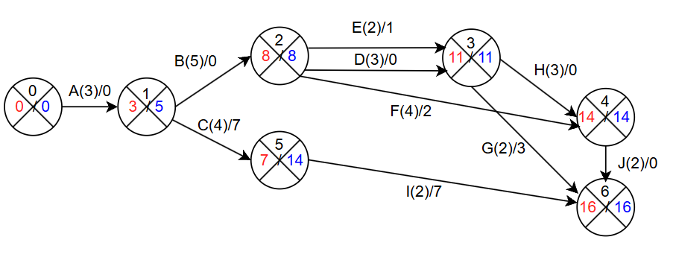
Đường găng: A ->B->D->H->J

